Lunes
09
de mayo

Cuarto de Primaria
Formación Cívica y Ética

Aprendamos a vivir la democracia

Aprendizaje esperado: identifica la organización política de México como una república representativa, democrática, laica y federal.

Énfasis: dialoga sobre lo que implica vivir la democracia en la vida cotidiana.

¿Qué vamos a aprender?

Conocerás algunos aspectos relacionados con la democracia.

¿Qué hacemos?

Para comenzar con la sesión de este día lo harás jugando, el juego se llama “Descifra el Código Secreto”.

Observa el código a descifrar, cada símbolo corresponde a una letra.
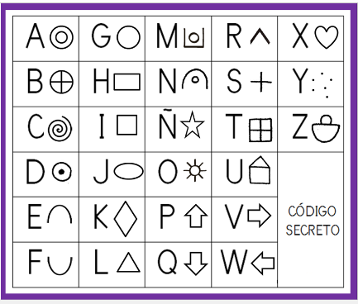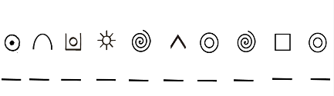

¿Pudiste descifrarlo? La palabra es DEMOCRACIA.

En esta sesión conocerás sobre el tema de la democracia, entendido como un concepto más amplio, no solo en lo que se refiere a la forma de elegir a los gobernantes.
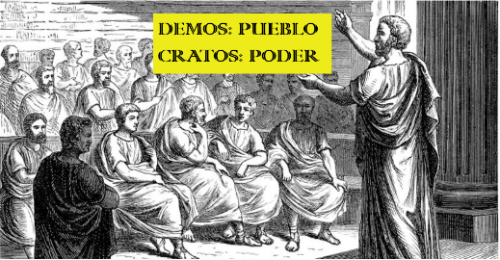

Para comprender el significado, la palabra democracia viene del vocablo Demos, que significa pueblo y Cratos que significa poder. Entonces la palabra democracia significa, “El poder del pueblo”.

La democracia, es un valor universal basado en la voluntad libremente expresada de los pueblos de determinar su propio sistema político, económico, social y cultural, y en su participación plena en todos los aspectos de su vida.

Es posible hacer democracia en los diferentes ámbitos de relación, como lo es en la casa, la colonia, la escuela, comunidad y país.

Ahora conocerás algunos ejemplos e instrumentos que usa la democracia para que te des cuenta de que ya los conoces.
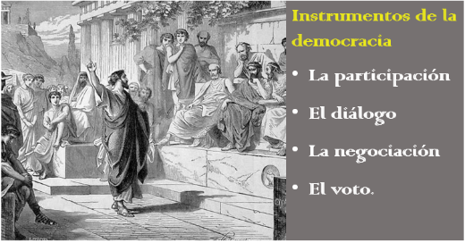

Los instrumentos son:

La participación.
El diálogo.
La negociación.
El voto.

Estos te ayudarán a comprender mejor que la democracia, no sólo se refiere a una forma de gobierno, sino a una forma de vida.

A continuación, leerás un ejemplo que te ayudará a comprender mejor el tema. Pon mucha atención.

“Lo que sucede es que, en mi casa, he estado teniendo algunos conflictos con mis hermanos, es que, con las clases en línea, todos queremos usar la computadora al mismo tiempo para subir nuestras tareas y se hace un relajo”.

“Entonces, nos hemos disgustado más de una vez, y algunos no hemos cumplido como deberíamos” “Mi mamá, nos juntó con el fin de que pudiéramos hablar al respecto y tener un acuerdo de cómo vamos a organizarnos”.

Aquí puedes observar la PARTICIPACIÓN, porque en principio todas y todos deben estar dispuestos a buscar una solución al conflicto que se presenta.

Para vivir en democracia se requiere contar con la participación de las y los integrantes de una familia, de las y los estudiantes en la escuela, las y los vecinos en una comunidad, y las y los habitantes de un país. Es un elemento fundamental para la vida en democracia.

En el caso que acabas de leer estuvieron platicando sobre las formas en cómo podrían organizarse, hubo algunas ideas, opiniones, y decidieron elaborar un horario.

Ahí lo que puedes observar es el uso del DIÁLOGO, y es fundamental, para el entendimiento de todas y todos, porque no sólo es hablar de lo que se necesita, sino también escuchar a la otra o al otro.

Fue complicado que se organizarán porque todos querían ser los primeros en usar la computadora, tuvieron que revisar otras actividades que debían realizar, a fin de poder completar el horario.

En el horario consideraron las actividades que cada uno y cada una necesitaban realizar, entre las que estaban:

  - Ver la programación de Aprende en casa.
  - Las clases en línea.
  - Subir las evidencias.
  - Elaborar los ejercicios que dejan las maestras y maestros.

Entonces a partir de toda la información pudieron elaborar el siguiente horario.
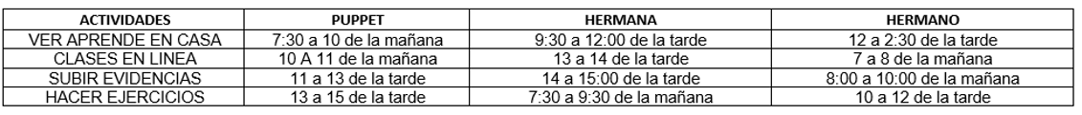

Aquí lo que puedes observar es la herramienta de la NEGOCIACIÓN, porque se ve que se tardaron mucho en elaborarlo, eso les servirá para organizar todas las actividades y evitar faltas a las clases en línea o subir las evidencias en tiempo y forma.

La democracia se aplica en el momento en que se escuchan todas las opiniones y se atienden a todas las necesidades y de esa manera se ponen de acuerdo. A esta acción, se le llama CONSENSO, ya que, derivado de la negociación, pueden llegar a un acuerdo.

En esta situación puedes encontrar de nueva cuenta, la PARTICIPACIÓN, porque para que este acuerdo sirva para la solución del conflicto, requiere que todos y todas participen cumpliendo con su parte, porque posiblemente les va a costar trabajo levantarse temprano o apurarse, pero es parte de vivir un ejercicio democrático y promover la convivencia pacífica.

Haz un esfuerzo por recordar al estar en tu aula. ¿Recuerdas haber vivido alguna situación que sirva de ejemplo de ejercicio democrático?

Escucha lo que algunas niñas y niños como tú comentan al respecto.

- Audio 1. Anailé.
https://youtu.be/UGA6WiiT60w

- Audio 2 Camila.
https://youtu.be/PLo7GjvyxGU

- Audio 3 Emmanuel.
https://youtu.be/e6f_uiSM0bU

- Audio 4 Ian.
https://youtu.be/Ge6KfoE5DaI

- Audio 5 Jonathan.
https://youtu.be/FurNOKd6LOI

- Audio 6 Renata.
https://youtu.be/AakOMhye8Qo

Es seguro que te preguntes, ¿De qué manera se puede vivir la democracia en la comunidad? Para responderla observa el siguiente video, con el podrás comprender la forma en cómo vivir en democracia. Este video deberás verlo en varias secciones, inícialo en el minuto 1:03 al minuto 3:02 después del minuto 3:54 al minuto 6:07 después del minuto 11:57 al minuto 14:20 y para terminar del minuto 15:38 al minuto 15:50

- La tonada de Juan Luis.
https://www.youtube.com/watch?v=ITz5L6bAmjc

En este ejemplo se puede observar que en la democracia se tienen que escuchar las opiniones y necesidades de todas y todos, Juan Luis tiene todo el derecho a poder moverse aun cuando esté en silla de ruedas. Fue muy importante la participación de Juan Luis al escribir una carta de petición, del Maestro Beto que llevó la carta a la presidencia municipal y al momento de exponer la situación, a pesar de no contar con dinero suficiente, entonces varios vecinos pudieron ofrecer trabajo o descuento para que se pudieran construir las rampas.

En un primer momento se pensaba que la necesidad era de un solo niño, pero al escuchar, muchos mencionaron que también tienen necesidad de tener rampas.

El caso de Juan Luis es un ejemplo de ejercicios democráticos, donde el diálogo y la negociación lograron generar acuerdos que tenían como objetivo el bien común de las personas, eso es maravilloso, porque, aunque somos tan diversas las personas en una sociedad, en donde tenemos intereses tan distintos, la democracia posibilita atender necesidades específicas de grupos muy diversos.

De modo que todas y todos tengamos la posibilidad, en condiciones de igualdad de trato y de oportunidades, acceder a todo aquello que nos permita desarrollarnos plenamente, esto es tener acceso a una vida digna.

Un aspecto fundamental de la democracia es qué esta proporciona el medio para la protección y la realización efectiva de los derechos humanos.

En el caso del ejemplo de Juan Luis, es su derecho, el tener libre acceso mediante la construcción de rampas que faciliten el acceso, al no tenerlas en la comunidad de Kipatla provocaba que Juan Luis se perdiera de ir a tomar cursos a la Casa de la Cultura de Kipatla y la necesidad de estar encerrado, porque sus papás no lo podían enviar.

Además, también permitió hacer realizable su derecho a la educación, es decir, el valor de la democracia tiene que ver con el respeto a los derechos humanos, que son siempre los que dan la guía para la sana convivencia.

En esta sesión aprendiste que la participación, el diálogo, la negociación y el voto, son instrumentos de la democracia que te ayudan en la toma de decisiones y más aún que la democracia y el respeto a los derechos humanos, te ayudan a mejorar el diario vivir.

Para terminar, realiza el siguiente ejercicio democrático. ¿Te acuerdas del cuento que se contó hace varias semanas? Ahí, nació una nueva ranita y el grupo de ranas está dividido porque no se pueden poner de acuerdo en que nombre ponerle, entonces están pidiendo ayuda.

Los nombres que tienen son: JOSEFITA y TOÑITA.

En la siguiente dirección electrónica https://forms.gle/7ScbacrbisHRXcUJA puedas acceder a la votación. Participa y ayuda a las Ranitas a ponerle el nombre a la nueva ranita del estanque.

¡Buen trabajo!

Gracias por tu esfuerzo.

Para saber más:
Lecturas

https://www.conaliteg.sep.gob.mx/primaria.html

